**МИНОБРНАУКИ РОССИИ**

**Санкт-Петербургский государственный**

**электротехнический университет**

**«ЛЭТИ» им. В.И. Ульянова (Ленина)**

**Кафедра КСУ**

отчет

**по лабораторной работе №5**

**по дисциплине «Математическое моделирование объектов и систем управления»**

Тема: **МОДЕЛИРОВАНИЕ НЕЧЕТКИХ СИСТЕМ**

**Вариант 5**

|  |  |  |
| --- | --- | --- |
| Студенты гр. 9492 |  | Викторов А.Д.  Керимов М.М. |
| Преподаватель |  | Шпекторов А.Г. |

Санкт-Петербург

2023

**Цель работы:** получить представление о способах создания нечетких моделей, изучить функции языка MATLAB библиотеки FUZZY LOGIC TOOLBOX, создать и исследовать нечеткую модель объекта управления.

**Задание**

Для заданного объекта управления реализовать две нечеткие модели управления. Одна из которых должна содержать подробное описание каждой лингвистической переменной, а другая усеченное описание и усеченный набор правил.

Объект управления – кондиционер воздуха в помещении.

Входные переменные:

* температура воздуха;
* скорость изменения температуры.

Выходная переменная – угол поворота регулятора (влево – больше холода, вправо – больше тепла).

**Ход работы**

1. Зададим для каждого входа и выхода лингвистические переменные с множеством термов, в полном и усеченном виде. После чего зададим правила для полного и усеченного случая. Набор переменных и термов представлен в таблицах 1 и 2.

*Таблица 1 – Термы усеченной модели*

|  |  |  |
| --- | --- | --- |
| Входные переменные | | Выходная переменная |
| Температура | Скорость изменения температуры | Ручка поворота регулятора |
| *We Hot* | *Cooling* | *Cooling* |
| *We Cold* | *Heating* | *Heating* |
| *We Ok* | *Maintenance* | *-* |

*Таблица 2 – Термы полной модели*

|  |  |  |
| --- | --- | --- |
| Входные переменные | | Выходная переменная |
| Температура | Скорость изменения температуры | Ручка поворота регулятора |
| *Very hot* | *Cooling* | *Super cooling* |
| *Hot* | *Heating* | *Cooling* |
| *Ok* | *fast cooling* | *Maintenance* |
| *Cold* | *fast heating* | *Heating* |
| *Very cold* |  | *Super heating* |

В таблицах 3-4 представлен набор правил для полной и усеченной моделей. Учет всех входных переменных происходит через оператор «И».

*Таблица 3 – Набор лингвистических переменных и правил для полной модели*

|  |  |  |
| --- | --- | --- |
| **Входные переменные** | | **Выходная переменная** |
| **Температура** | **Скорость изменения температуры** | **Режим кондиционера** |
| *Very hot* | *Not fast cooling* | *Super cooling* |
| *Hot* | *Not cooling* | *Cooling* |
| *Ok* | *Cooling* | *Maintenance* |
| *Ok* | *Heating* | *Maintenance* |
| *Ok* | *fast cooling* | *Heating* |
| *Ok* | *fast heating* | *Cooling* |
| *Cold* | *Not heating* | *Heating* |
| *Very cold* | *Not fast heating* | *Super heating* |
| *Hot* | *-* | *Cooling* |
| *Cold* | *-* | *Heating* |
| *Ok* | *-* | *Maintenance* |

*Таблица 4 – Набор лингвистических переменных и правил для усеченной модели*

|  |  |  |
| --- | --- | --- |
| **Входные переменные** | | **Выходная переменная** |
| **Температура** | **Скорость изменения температуры** | **Режим кондиционера** |
| *We Hot* | *Cooling* | *Cooling* |
| *We Cold* | *Cooling* | *Heating* |
| *We Ok* | *Heating* | *Cooling* |
| *We Hot* | *Maintenance* | *Cooling* |
| *We Cold* | *Maintenance* | *Heating* |
| *we Ok* | *Cooling* | *Heating* |

2. Используем редактор моделей нечеткой логики и создадим два нечетких регулятора по описанным выше правилам. На рисунках 1-2 представлены графики поверхности регуляторов для полной и усеченной модели соответственно.

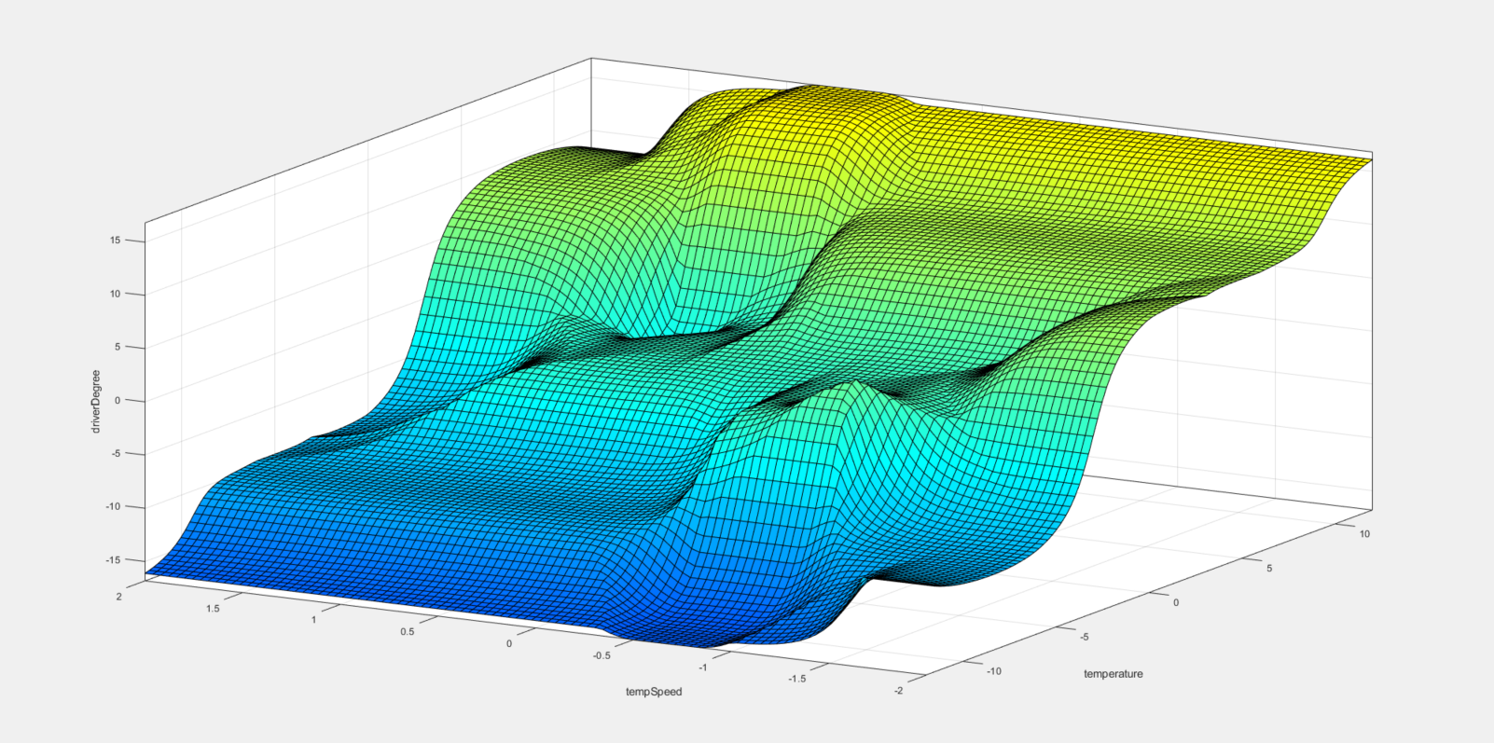

Рисунок 1 - График поверхности регулятора полной для полной модели

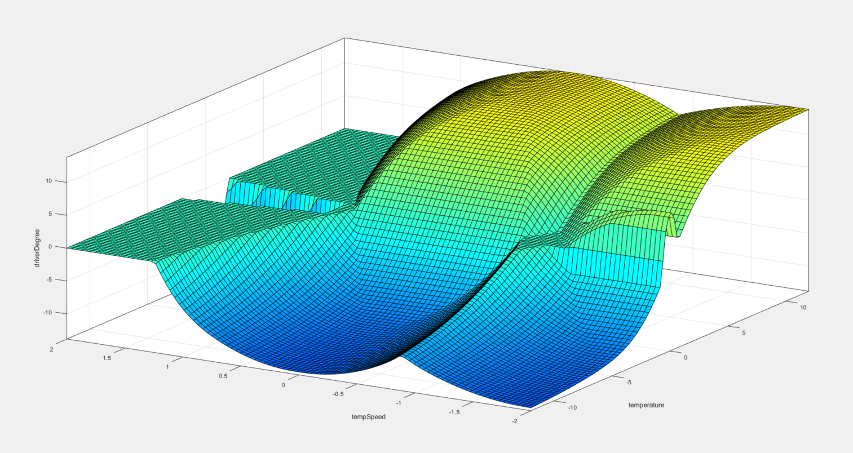

Рисунок 2 - График поверхности регулятора для усеченной модели

На рисунках 3-4 представлены диаграммы для описанных в пункте 1 правил.

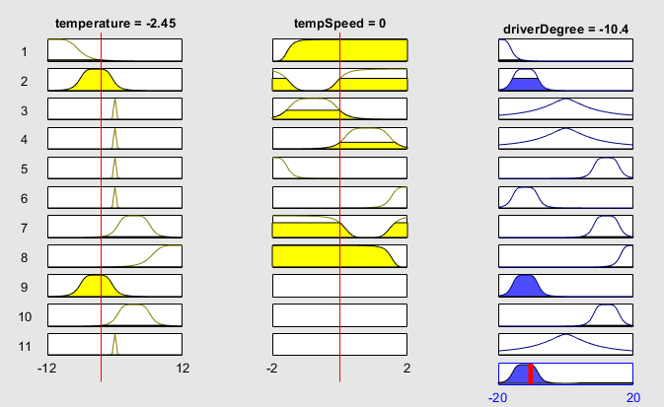

Рисунок 3 - Диаграммы правил регулятора для полной модели

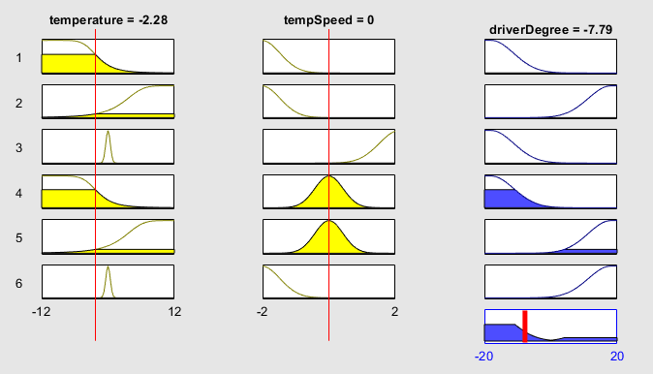

Рисунок 4 - Диаграммы правил регулятора для усеченной модели

На рисунках 5-10 представлены графики функций принадлежности по каждой переменой для полной и усеченной модели

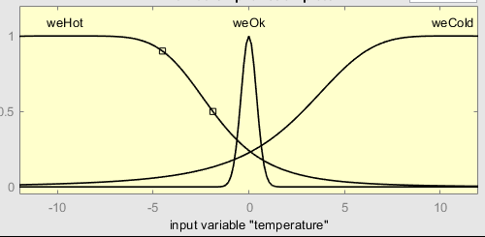

Рисунок - Функция принадлежности термов для усеченной модели

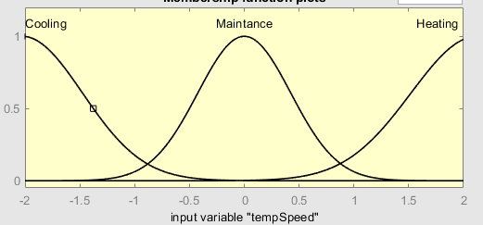

Рисунок - Функция принадлежности термов для усеченной модели

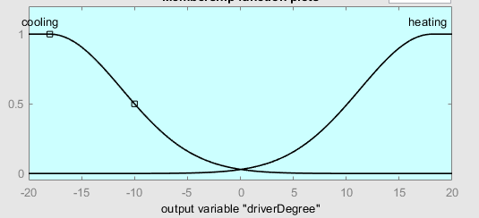

Рисунок - Функция принадлежности термов для усеченной модели

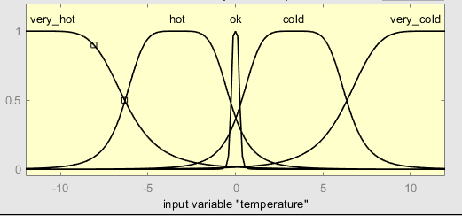

Рисунок - Функция принадлежности термов для полной модели

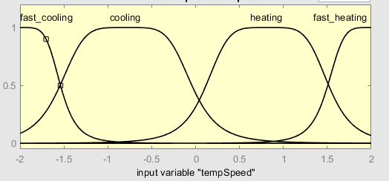

Рисунок - Функция принадлежности термов для полной модели

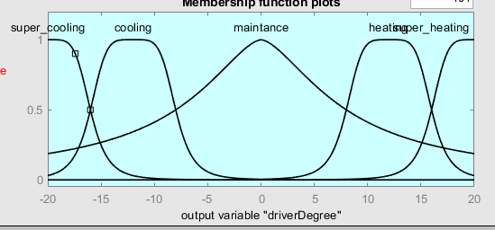

Рисунок - Функция принадлежности термов для полной модели

3. Проведем моделирование системы с обоими нечеткими регуляторами. Для этого будем использовать модель, схема которой представлена на рисунке 11.

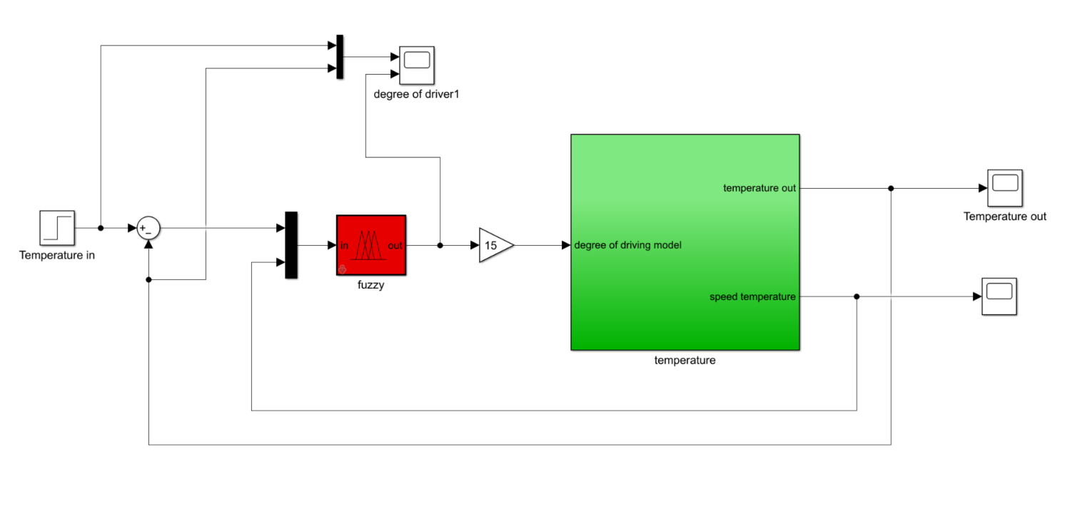

Рисунок 11 - Модель для исследования нечеткого регулятора

Проведем моделирование двух различных ситуаций для обоих регуляторов и сравним графики переходных процессов по температуре. Сначала проведем моделирование при начальной температуре 30 градусов, с промежуточным значением 20 градусов и конечным 23 градуса по Цельсию. Графики переходных процессов представлены на рисунках 12-13. На верхней части рисунка представлен график температуры желаемой и реальной, а в нижней – угол поворота регулятора кондиционера.

Как видно из сравнения этих графиков более подробный набор термов по каждой лингвистической переменной поспособствовал уменьшению статической ошибки, ускорению переходного процесса и уменьшению дребезга регулятора.

На рисунках 14-15 представлены аналогичные графики переходных процессов, но при других условиях: начальная температура 18 градусов, промежуточное значение 25 градусов и конечным 20 градусов по Цельсию.

Из анализа графиков на рисунках 14-15 еще больше заметно уменьшение частоты переключения регулятора, влияние на качество переходного процесса также подтверждается.

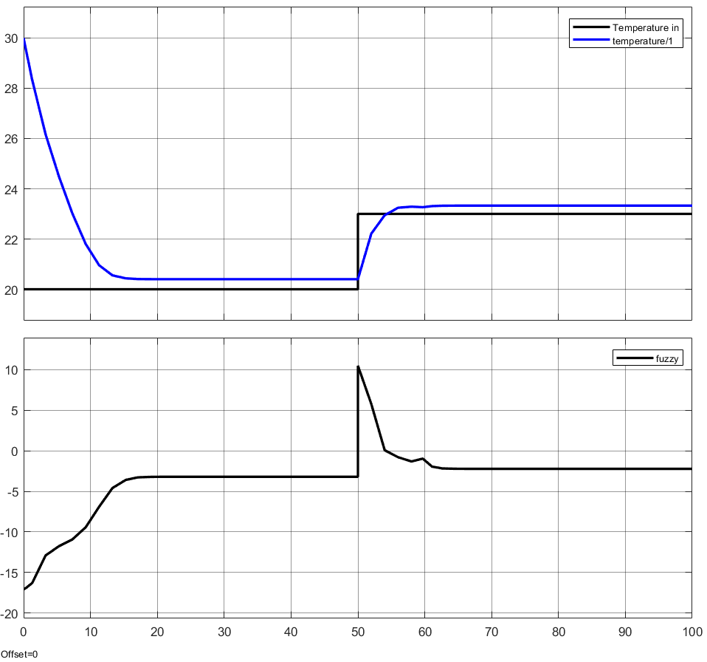

Рисунок 12 - График переходного процесса регулятора для полной модели

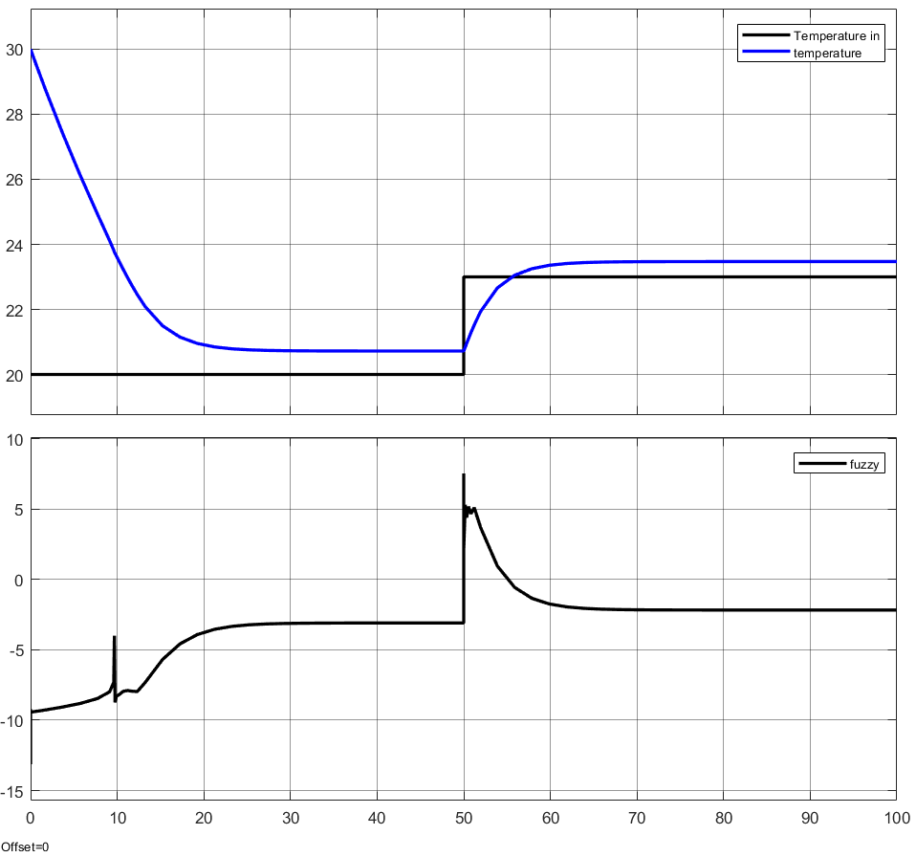

Рисунок 13 - График переходного процесса регулятора для усеченной модели

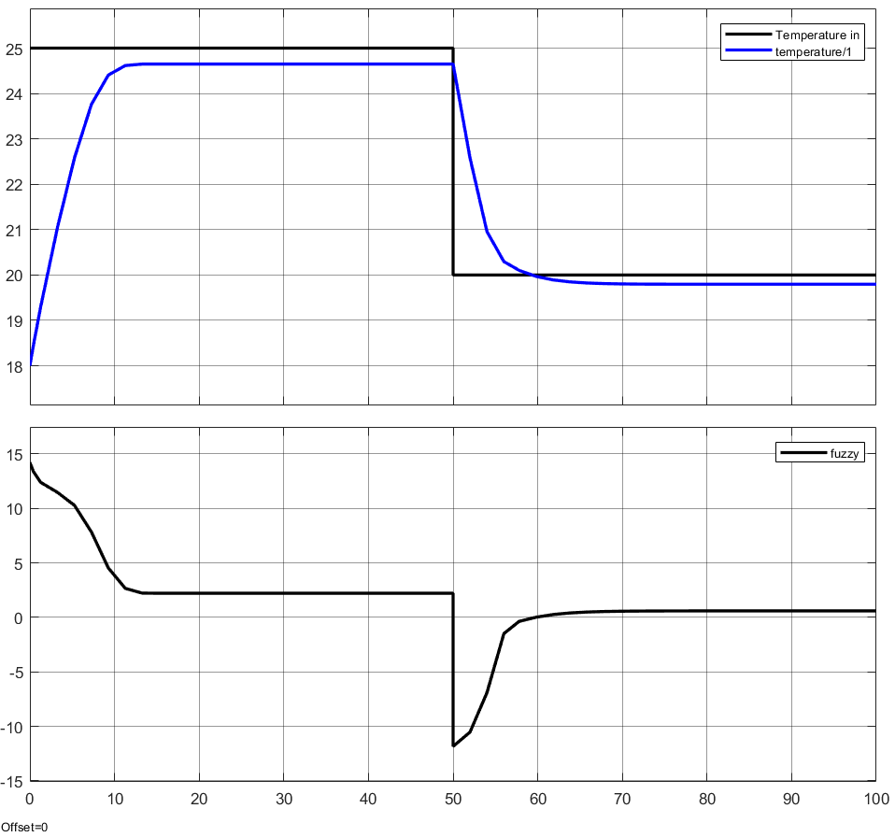

Рисунок 14 - График переходного процесса регулятора для полной модели

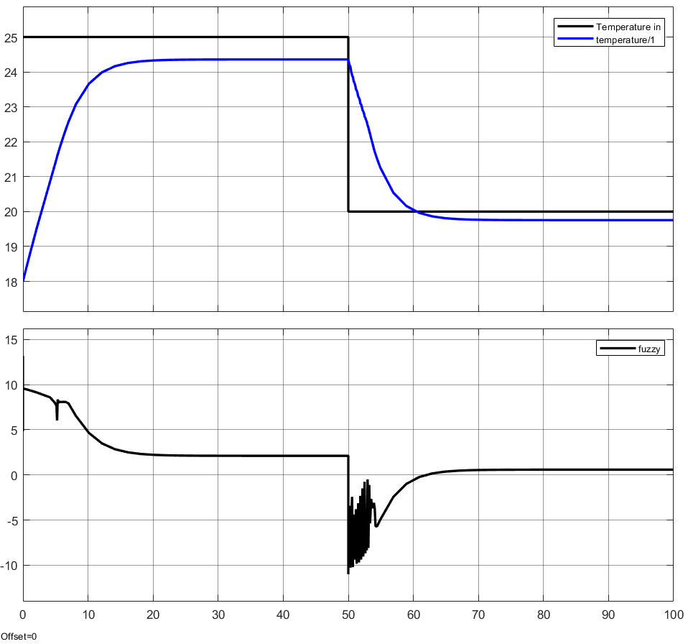

Рисунок 15- График переходного процесса регулятора для усеченной модели

**Вывод**

В ходе выполнения данной лабораторной работы получено представление о способах создания нечетких моделей, а также о способах их применения.

Была создана модель нечеткого регулятора в двух версиях – полная и усеченная. Проведено сравнение переходных процессов объекта управления – кондиционера при работе с обеими версиями нечеткого регулятора. Было выявлено, что подробность описания нечеткой логики регулятора влияет на качество управления.